Pressemeddelelse Dato: 14. juli 2020
Ny direktør for Bygma Aars
Rune Poulsen (36) tiltræder den 1. august som ny direktør for Bygma Aars
Rune Poulsen kom i 2011 til Bygma som sælger og blev i 2017 udnævnt til salgschef i Bygma Aars. Fra den 1. januar i år stod der ’salgsdirektør’ på visitkortet, og nu træder Rune Poulsen ind i jobbet som direktør for forretningen.
Målrettet karriereplan
Med en handelsuddannelse i bagagen, bestemte Rune sig tidligt for en fremtid i byggebranchen. Han kom i lære i en konkurrerende kæde og gjorde sine første trælasterfaringer i forskellige nordjyske forretninger. Rune Poulsen er typen der lægger 5-årige karrieplaner og går målrettet efter at indfri sine mål. Han havde et ønske om at komme til at arbejde for Bygma, og blev ansat i Bygma Viborg i 2011. Kort tid senere kom han til Bygma Aars, hvor han hurtigt fik ansvar for et miks af professionelle og private kunder kendetegnet af høj faglighed.
I konstant udvikling
Rune gik sideløbende med salgschefjobbet i gang med en HD-uddannelse på Aalborg Universitet. Men da Bygma tilbød ham at gennemføre koncernens omfattende lederuddannelse, valgte han i stedet den specifikke uddannelse inden for branchen, som har været med til at ruste ham til at blive direktør. Det samme har samspillet med Bygma Aars’ afgående direktør Steen Larsen. ”Jeg har lært rigtig meget af Steen, og er samtidig blevet mødt med tillid og respekt. Jeg glæder mig til at være med til at præge Bygma Aars og Bygma mange år fremover; det er heldigvis en koncern, der konstant udvikler sig.”
Fokus på trivsel
Direktørskiftet vil ikke nødvendigvis betyde ændringer på alle parametre. ”Det er en forretning der kører rigtig godt, og jeg vil gerne bevare det meste; herunder den gejst og det engagement der er i organisationen. Men der er også ting vi skal arbejde med. Jeg vil bl.a. have stort fokus på medarbejdernes trivsel og fortsatte udvikling, så vi leverer den samme ensartede kvalitet hele vejen rundt på matriklen”, slutter Rune Poulsen.
Den nye direktør bor i Hvalpsund, hvor han også har trådt sine barnesko. Han er gift med Dorthe og sammen har de børnene Xenia på 10 og Nikolai på 8 år. I fritiden holder Rune Poulsen af at gå på jagt, og han er desuden frivillig træner i børnenes håndboldklub.
Kontakt:
Jytte Wolff-Sneedorff, kommunikationsrådgiver, Bygma Gruppen, jws@bygma.dk, tlf: 88 51 19 37

Fakta om Bygma Gruppen A/S:
Bygma Gruppen A/S beskæftiger ca. 2.400 medarbejdere fordelt på ca. 100 forretningsenheder i hele Norden. Koncernen er den største danskejede leverandør til byggeriet med aktiviteter inden for salg og distribution af byggematerialer. Bygma Gruppen A/SS omsatte i 2019 for 8,4 mia. kr.

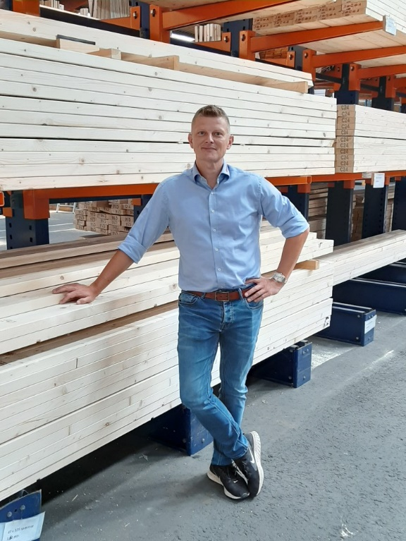
Billedtekst
Rune Poulsen tiltræder den 1. august som ny direktør for Bygma Aars

